Занятие 14.
Заповеди Блаженств.
«Золотая цепь добродетелей» (свт. Иоанн Златоуст)
«От первой заповеди пролагая путь к последующей, Христос сплел нам златую цепь. Ибо человек смиренный, будет оплакивать и грехи свои; оплакивающий свои грехи соделается кротким, тихим и милостивым; милостивый, конечно, соделается и чистым по сердцу, а чистый сердцем соделается и миротворцем, а кто всего этого достигнет, тот будет готов к опасностям, не устрашится злоречий и бесчисленных бедствий».
Сравним Десять ветхозаветных заповедей с новозаветными Заповедями Блаженств.
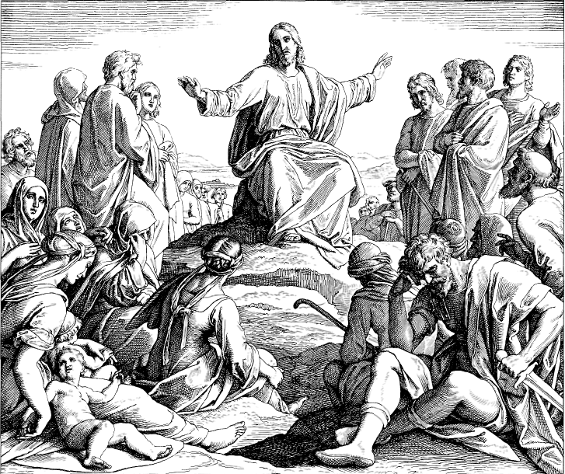

10 Ветхозаветных заповедей  - рассматривают________________________ поступки человека,  - налагают категорические  ____________________ | 9 Новозаветных заповедей  - говорят о ________________________________  настроенности души,  - излагают не требования, а лишь  ____________________________, при выполнении которых достижимо вечное блаженство,  - указывают путь _________________________________

Д/з. Подумай, как можно нарисовать счастливого человека, живущего по одной из Евангельских заповедей Блаженств. Возможно, эта заповедь будет более близкой твоему сердцу.

